Lima, 06 de abril de 2026

Carta N° 000201-2026-NEMAEC/PRESIDENCIA

Señor:
DIANA CAROLINA SOTO HUAMAN
Gerente General RASOH CBS S.A.C

Presente. –

Asunto : Requerimiento urgente de atención – Impresoras en Comisaría de Collique

Referencia: CONTRATO DE N°003-2026-NEMАЕС

De nuestra consideración:
Nos dirigimos a ustedes en atención al documento de referencia, suscrito con su representada, mediante el cual se estableció, entre otras obligaciones, la cobertura de garantía por doce (12) meses por las ciento sesenta y ocho (168) impresoras suministradas a las comisarías priorizadas.
Al respecto, se ha recibido el reporte de la Comisaría de Collique, mediante el cual se comunica que tres (03) impresoras presentan fallas técnicas que impiden su normal funcionamiento, afectando directamente la continuidad de las labores administrativas y operativas de dicha dependencia policial.
En ese sentido, SE LE REQUIERE a su representada que, en el marco de sus obligaciones contractuales, proceda a la atención inmediata del referido incidente, debiendo realizar el diagnóstico, reparación y/o reposición de los equipos, según corresponda, en un plazo máximo de tres (03) días calendario contados a partir de la recepción de la presente.
Asimismo, deberán remitir a esta entidad un informe detallado de las acciones adoptadas, incluyendo evidencia de la atención realizada, dentro del mismo plazo.
Se deja expresa constancia que el incumplimiento del presente requerimiento dará lugar a la adopción de las acciones administrativas y contractuales correspondientes, incluyendo la comunicación a las instancias competentes, sin perjuicio de medidas que resulten aplicables conforme al contrato suscrito.

Sin otro particular, esperamos su inmediata atención al presente requerimiento.
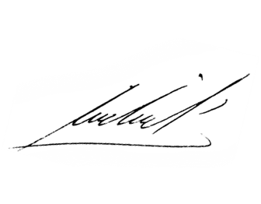
Atentamente,

_____________________________
MIGUEL IVAN ALARCÓN PARCO
PRESIDENTE NEMAEC

